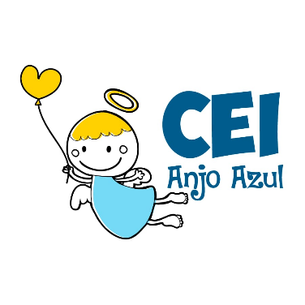

CENTRO DE EDUCAÇÃO INFANTIL ANJO AZUL
Rua 31 de Março/nº 1508
Lacerdópolis – SC
CEP: 89660 000
Fone: (49) 3552 0279
Coordenadora; Marizane Dall’Orsoletta
E mail: ceianjoazullacerdopolis@gmail.com
Blog: www.ceianjoazul.blogspot.com

Professoras: Andressa e Fernanda
Prof. Auxiliar: Ana Cristina
Carga horária: 15 horas semanais (plataforma/grupo WhatsApp)
PRÉ II FIQUEM EM CASA...
APROVEITEM SEU TEMPO, ESTUDEM E BRINQUEM
SUGESTÕES DE EXPERIÊNCIAS DE APRENDIZAGEM

- O QUE O VENTO MOVE?
Que tal começar olhando pela janela e observar o que é que está em movimento por conta do vento. Árvores? Nuvens? Folhas? Sementes? - Você também pode pesquisar dentro da sua casa diferentes materiais e objetos, coloque num local onde o vento consegue entrar e observe. O que é que move? O que não move? O que é que move dependendo da posição?
- Assistir o vídeo no YOUTUBE: “Diário de Mika”- O vento é o ar com muita Pressa. Link: https://www.youtube.com/watch?v=ewlgkpiC_zE
- Ler o poema para a criança, quantas vezes for necessário.
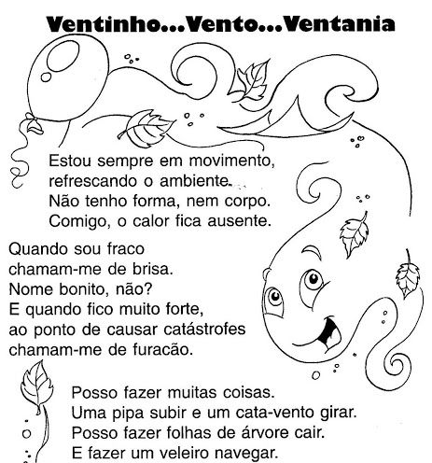

- Pergunte aos adultos da sua família se quando eles eram crianças eles brincavam com o vento e como eram essas brincadeiras.
- Descobrindo o vento com canudinho: disponibilizar para as crianças canudos plásticos. Em seguida oferecer diferentes materiais que podem flutuar ou voar ao serem soprados como: algodão, papel picado, penas, folhas secas…. deixar as crianças fazerem suas descobertas.
- Sugestões de dobraduras:
- Cata-vento:
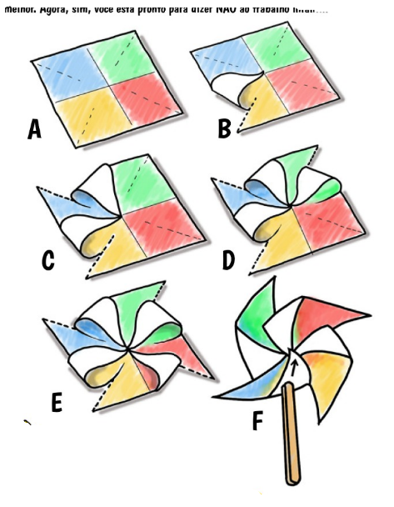

- Aviões de papel:
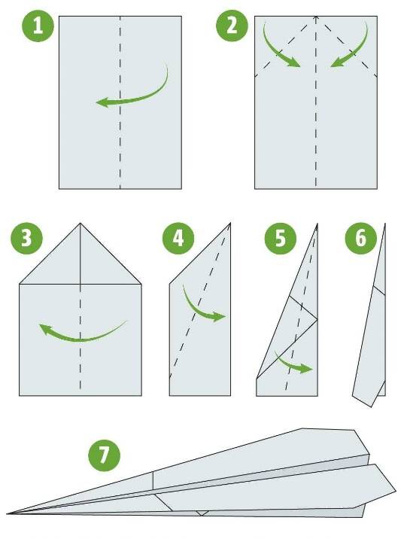
- Confeccionar um móbile com elementos da natureza ou sucatas, colocar no quintal e observar como o vendo faz o móbile de movimentar. Alguns modelos:
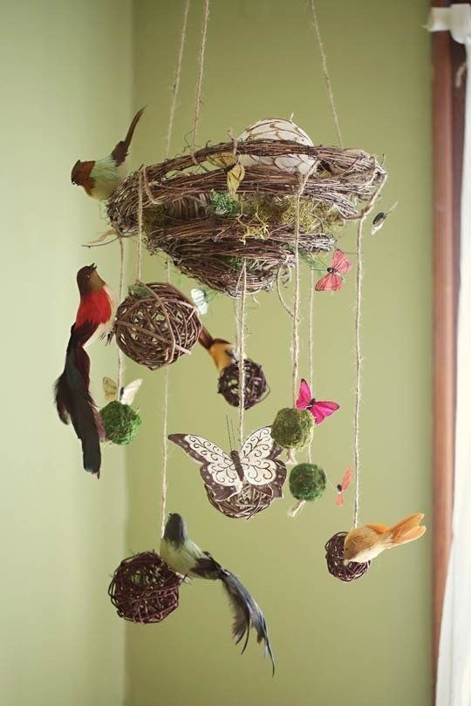
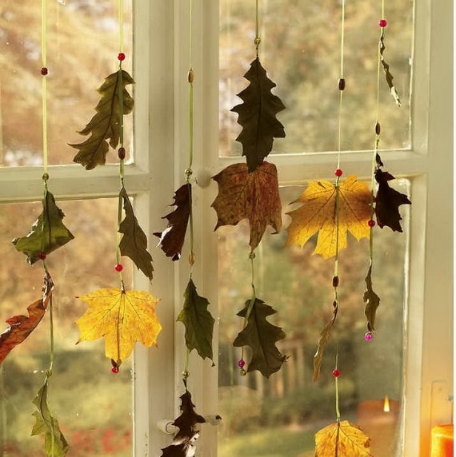
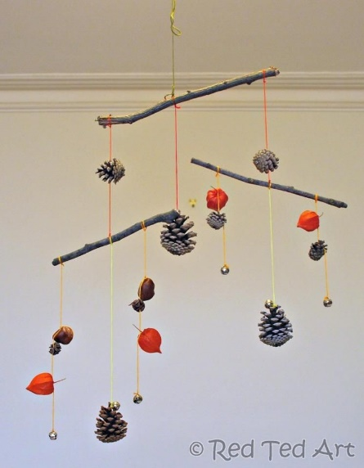
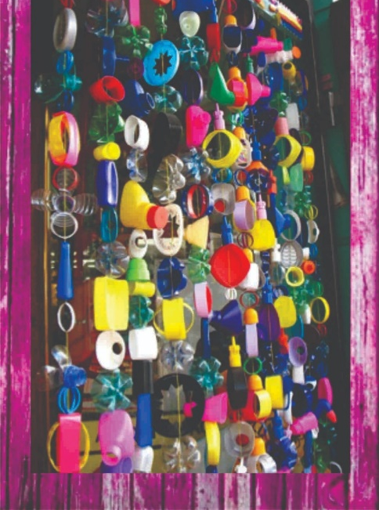
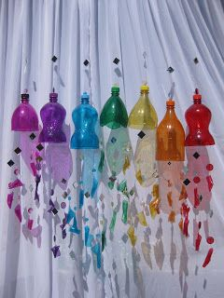

- Sugestão de brinquedos para confeccionar e brincar com o vento:
- Sopro divertido:
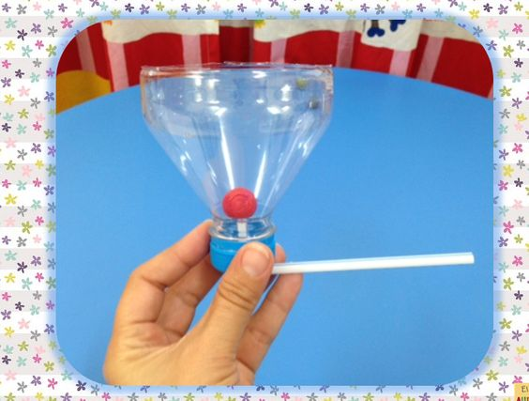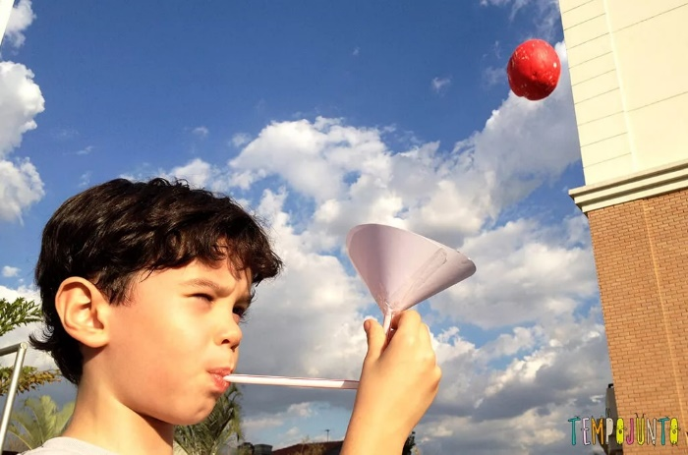
- Qual a direção do vento: Bastam tiras de tecido ou papel crepom para esta brincadeira super legal, que mostra a direção para onde o vento está soprando. Deixe que a criança pegue um galho ou graveto no quintal, ou usem palitos de picolé como base. Além de papel ou tecido, elas podem sugerir outros materiais: barbantes, penas, fitas coloridas, sacolas plásticas. Explore essa criatividade: mesmo no caso de elas escolherem materiais pesados demais, que não se movam com o vento, permita que elas mesmas façam essa descoberta, comparando-os com outros mais leves.
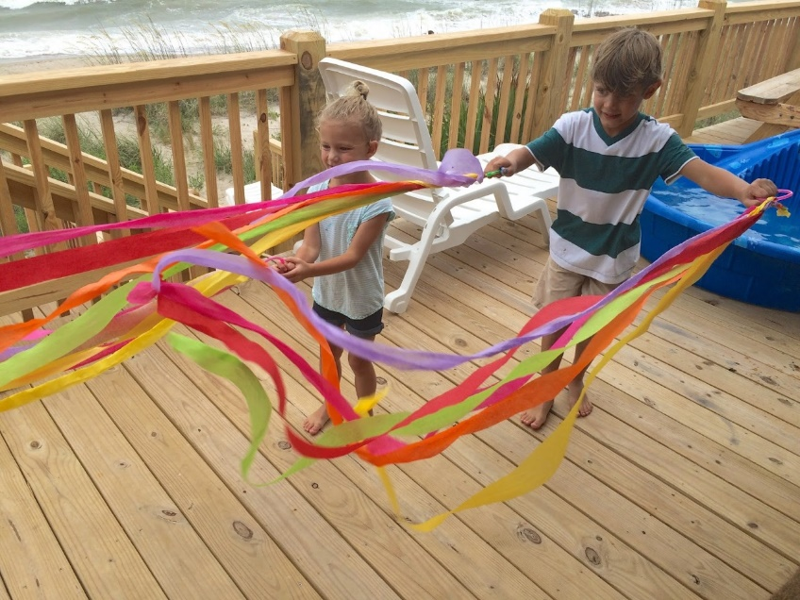

- Barangandão arco-íris:
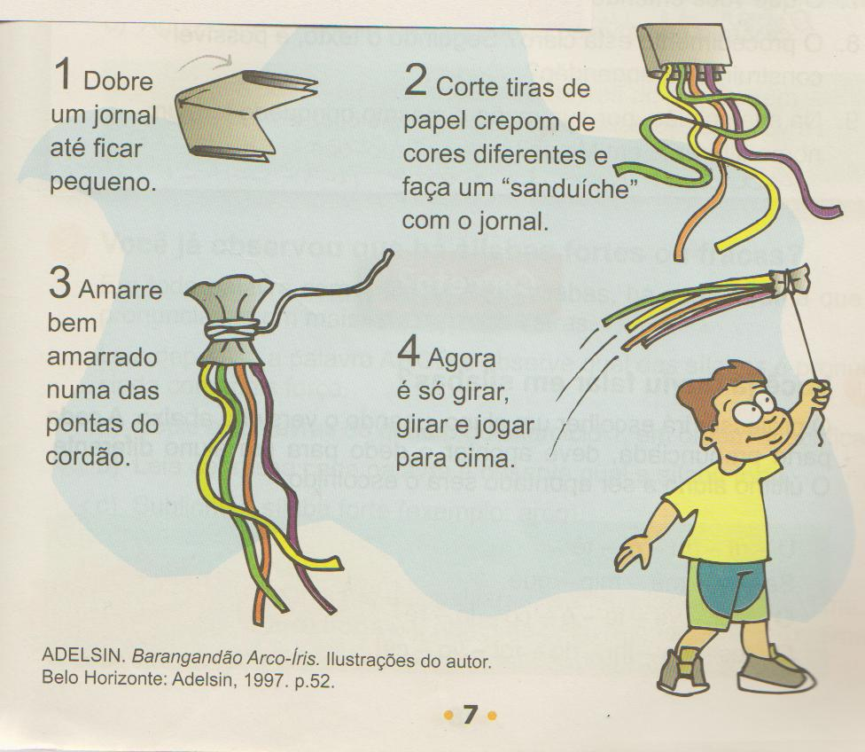
- Agora, é só BRINCAR COM O VENTO!
OBS: Os pais que quiserem, podem postar em suas redes sociais as crianças realizando as atividades/experiências. São experiências de aprendizagens que poderão ser repetidas durante o período. Aproveite cada momento com seus filhos. “Família e escola: uma parceria de sucesso!”

